**第五章作业**

**1、对于指令：ADD (R2)，1000H(PC)，画出其指令周期流程图，并列出相应的微操作控制信号。**

答：

源操作数1000H(PC)是相对寻址方式，目的操作数(R2) 是寄存器间接寻址方式，操作数均在主存中。

指令功能：((PC)+1000H)+((R2))→(R2)

指令需要五个CPU周期：取指周期1、取指周期2、取源操作数、取目的操作数和执行周期

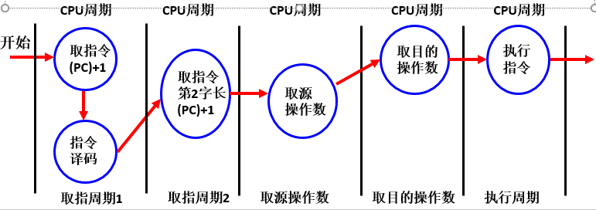

如下图，典型数据通路下各周期微操作控制信号执行如下：

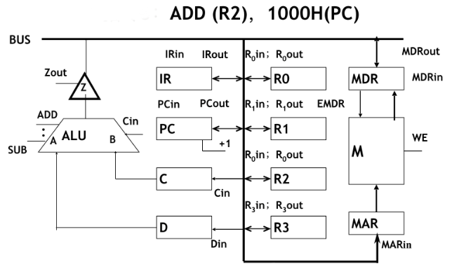

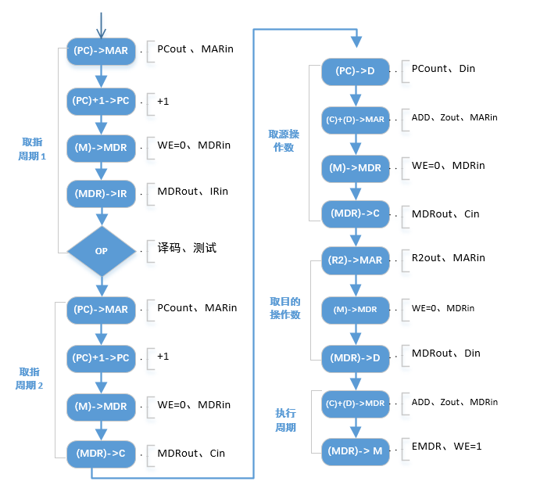

具体执行如下：

周期1：取指周期1

1）(PC)->MAR PCout 、MARin

2）(PC)+1->PC +1

3）(M)->MDR WE=0、MDRin

4）(MDR)->IR MDRout、IRin

5）对指定进行译码、测试

周期2：取指周期2

1）(PC)->MAR PCount、MARin

2）(PC)+1->PC +1

3）(M)->MDR WE=0、MDRin

4）(MDR)->C MDRout、Cin

其中：

1) 取第二字长地址

3)+4) 取第二字长->C

周期3：取源操作数

1）(PC)->D PCout、Din

2）(C)+(D)->MAR ADD、Zout、MARin

3）(M)->MDR WE=0、MDRin

4）(MDR)->C MDRout、Cin

其中：

1)+2) 计算源操作数地址

3)+4) 取源操作数->C

周期4：取目的操作数

1）(R2)->MAR R2out、MARin

2）(M)->MDR WE=0、MDRin

1. (MDR)->D MDRout、Din

其中：

1) 目地操作数的地址

2)+3) 取目地的操作数->D

周期5：执行周期

1）(C)+(D)->MDR ADD、Zout、MDRin

2）(MDR)->M EMDR、WE=1